Техническое задание на пошив рубашек и блузок РЖД

1. **БЛУЗКА ФОРМЕННАЯ ПАРАДНАЯ ЖЕНСКАЯ**

**С КОРОТКИМ РУКАВОМ ДЛЯ ПРОВОДНИКОВ ФИРМЕННЫХ ПОЕЗДОВ - 46 шт.**

**Технические условия**

**ТУ 8559-025-00083262-2009**

**Внешний вид**

1.3.1.3 **Блузка женская парадная с коротким рукавом белого цвета.**

Из смесовой ткани белого цвета; силуэт полуприлегающий; рельефные швы по полочке и спинке, застежка по планке на восемь пуговиц; по планке с двух сторон отделочная строчка на 0,5 см от края планки, накладной карман на груди, рукава с манжетами, отделочная строчка по краю манжета на 0,5 см, воротник отложной на отрезной стойке, с закругленными краями, в углах обметанные прорезные петли, на левом рукаве настрочен нарукавный знак принадлежности к ОАО «РЖД» (ТУ 8151-043-00083262-2009).

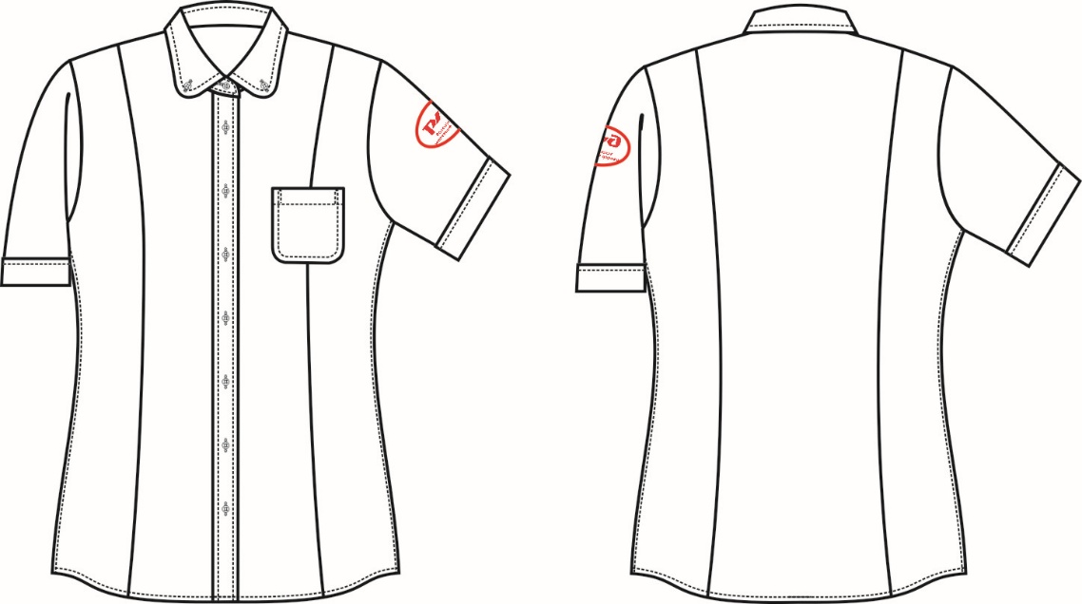

Размеры:

|  |  |  |  |  |  |  |  |  |  |
| --- | --- | --- | --- | --- | --- | --- | --- | --- | --- |
| |  | | --- | | ШТ | | | |  | | --- | | 12,00 | | | |  | | --- | | нарядчик локомотивных (поездных ) бригад | | | |  | | --- | | 50/170 | | 1 | **Нагрудный знак различия** (Знаки различия состоят из двух галунов серебристого цвета шириной 15 мм, окантованных кантом установленного для организации цвета по верхнему и нижнему краю и в середине между галунами. Над галунами на расстоянии 10 мм располагается одна звезда особого рисунка серебристого цвета с внутренней звездой установленного для организации цвета диаметром 25 мм. Расстояние от верхнего края шитья до нижнего края звезды 10 мм.) |
| 50/158 | 1 |
| 48/164 | 1 |
| 52/164 | 1 |
| 44/170 | 1 |
| 50/170 | 1 |
| начальник пассажирского поезда | 50/158 | 1 | **Нагрудный знак различия** (Знаки различия состоят из одного галуна серебристого цвета шириной 15 мм, окантованного кантом установленного для организации цвета по верхнему и нижнему краю. Над галунами на расстоянии 10 мм располагаются три звезды особого рисунка серебристого цвета с внутренней звездой установленного для организации цвета диаметром 25 мм. Расстояние от верхнего края шитья до нижнего края звезды 10 мм) |
| 46164 | 1 |
| 50/164 | 1 |
| 54164 | 1 |
| 48/170 | 1 |
| 58/170 | 1 |

|  |  |  |  |  |
| --- | --- | --- | --- | --- |
| ШТ | 34,00 | проводники | 48/1652 | 1 |
| 50/152 | 1 |
| 48/158 | 3 |
| 50/158 | 3 |
| 54/158 | 1 |
| 46/164 | 2 |
| 48/164 | 1 |
| 50/164 | 2 |
| 52/164 | 1 |
| 54/164 | 1 |
| 60/164 | 3 |
| 62/164 | 2 |
| 42/170 | 1 |
| 46/170 | 1 |
| 48/170 | 1 |
| 52/170 | 3 |
| 58/170 | 1 |
| 62/170 | 1 |
| 56/174 | 1 |
| 54/176 | 3 |
| 52/180 | 1 |

1. **БЛУЗКА ФОРМЕННАЯ ПОВСЕДНЕВНАЯ ЖЕНСКАЯ**

**С КОРОТКИМ РУКАВОМ ДЛЯ ПРОВОДНИКОВ ФИРМЕННЫХ ПОЕЗДОВ - 46 шт.**

**Технические условия**

**ТУ 8559-026-00083262-2009**

**1.3.1 Внешний вид**

1.3.3 **Блузка женская повседневная с коротким рукавом из ткани в полоску.**

Из белой сорочечной ткани в серую полоску, силуэт полуприлегающий; рельефные швы по полочке и спинке, застежка по планке на восемь пуговиц; по планке с двух сторон отделочная строчка на 0,5 см от края планки, накладной карман на груди, рукава с манжетами, отделочная строчка по краю манжета на 0,5 см, воротник отложной на отрезной стойке, с закругленными краями, в углах обметанные прорезные петли, на левом рукаве настрочен нарукавный знак принадлежности к ОАО «РЖД» (ТУ 8151-043-00083262-2009).

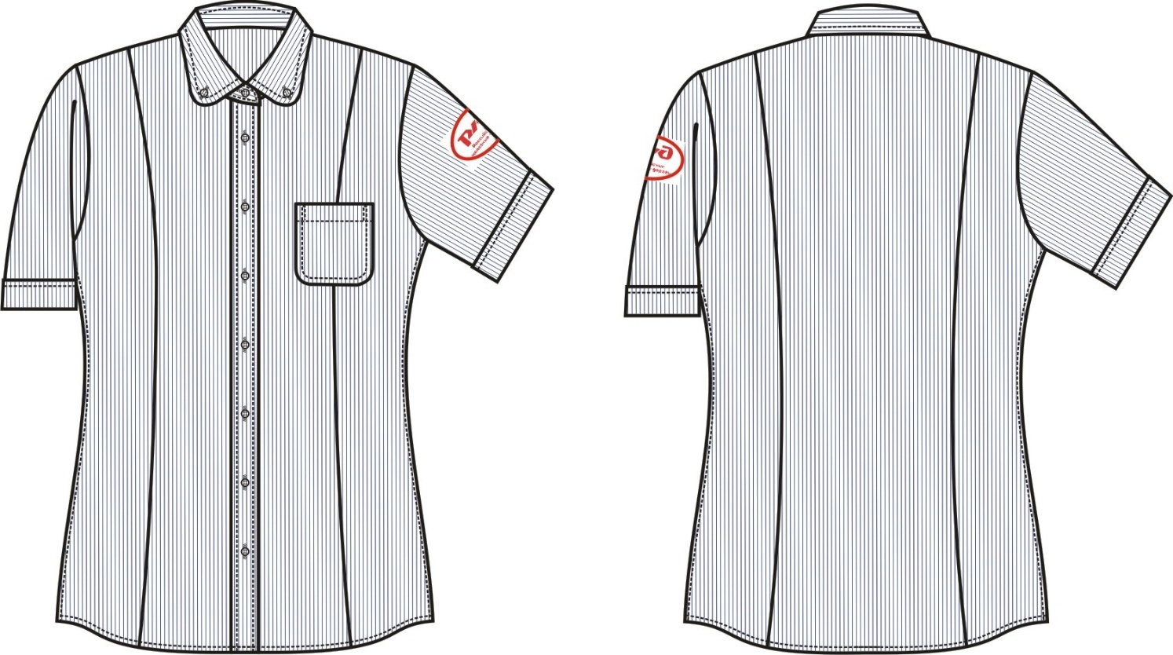

|  |  |  |  |  |  |
| --- | --- | --- | --- | --- | --- |
| ШТ | 12,00 | нарядчик локомотивных (поездных ) бригад | 50/170 | 1 | **Нагрудный знак различия** (Знаки различия состоят из двух галунов серебристого цвета шириной 15 мм, окантованных кантом установленного для организации цвета по верхнему и нижнему краю и в середине между галунами. Над галунами на расстоянии 10 мм располагается одна звезда особого рисунка серебристого цвета с внутренней звездой установленного для организации цвета диаметром 25 мм. Расстояние от верхнего края шитья до нижнего края звезды 10 мм.) |
| |  | | --- | | 50/158 | | 1 |
| 48/164 | 1 |
| 52/164 | 1 |
| 44/170 | 1 |
| 50/170 | 1 |
| начальник пассажирского поезда | 50/158 | 1 | **Нагрудный знак различия** (Знаки различия состоят из одного галуна серебристого цвета шириной 15 мм, окантованного кантом установленного для организации цвета по верхнему и нижнему краю. Над галунами на расстоянии 10 мм располагаются три звезды особого рисунка серебристого цвета с внутренней звездой установленного для организации цвета диаметром 25 мм. Расстояние от верхнего края шитья до нижнего края звезды 10 мм) |
| 46/164 | 1 |
| 50/164 | 1 |
| 54/164 | 1 |
| 48/170 | 1 |
| 58/170 | 1 |

|  |  |  |  |  |
| --- | --- | --- | --- | --- |
| ШТ | 34,00 | проводники | 48/1652 | 1 |
| 50/152 | 1 |
| 48/158 | 3 |
| 50/158 | 3 |
| 54/158 | 1 |
| 46/164 | 2 |
| 48/164 | 1 |
| 50/164 | 2 |
| 52/164 | 1 |
| 54/164 | 1 |
|  |  |
| 60/164 | 3 |
| 62/164 | 2 |
| 42/170 | 1 |
| 46/170 | 1 |
| 48/170 | 1 |
| 52/170 | 3 |
| 58/170 | 1 |
| 62/170 | 1 |
| 56/174 | 1 |
| 54/176 | 3 |
| 52/180 | 1 |

1. **БЛУЗКА ФОРМЕННАЯ ПАРАДНАЯ ЖЕНСКАЯ**

**С ДЛИННЫМ РУКАВОМ ДЛЯ ПРОВОДНИКОВ ФИРМЕННЫХ ПОЕЗДОВ – 36 шт.**

**Технические условия**

**ТУ 8559-037-00083262-2009**

**Из белой сорочечной ткани в синюю полоску**, полуприлегающего силуэта, рельефные швы по полочке и спинке, застежка на планке на восемь пуговиц; по планке с двух сторон отделочная строчка на 0,5 см от края планки, накладной карман на груди, рукава с манжетами, манжета прямоугольной формы со скошенным углом, разрез рукава обработан планкой, по линии соединения рукава и манжеты заложено по две складки, по краю манжет проложена отделочная строчка 0,5 см,

воротник отложной на отрезной стойке, с закругленными краями, в углах обметанные прорезные петли, на левом рукаве настрочен нарукавный знак принадлежности к ОАО «РЖД» (ТУ 8151-043-00083262-2009). Знак различия состоит: из двух узких галунов, над верхним галуном три звезды особого рисунка серебристого цвета, окантованные красным цветом, диаметром 1,5см.

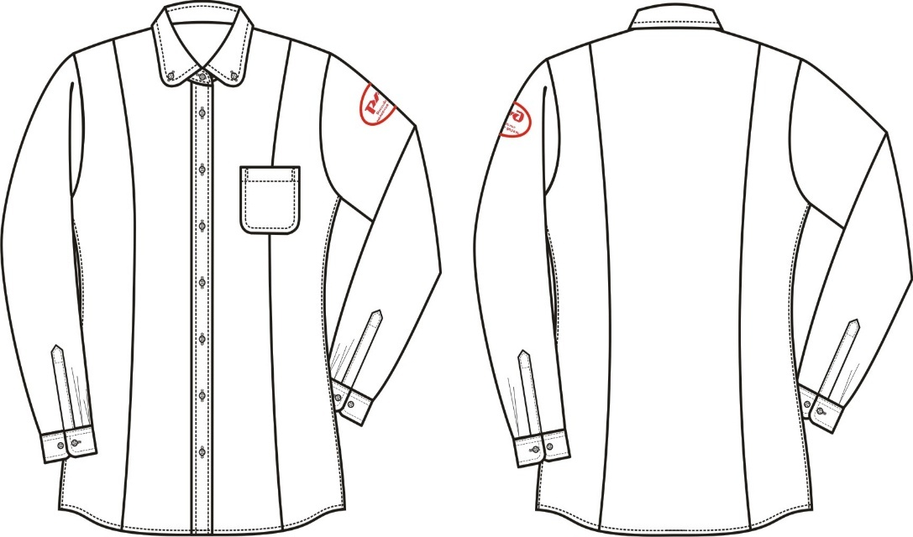

Размеры:

|  |  |  |  |  |  |
| --- | --- | --- | --- | --- | --- |
| ШТ | 12,00 | нарядчик локомотивных (поездных ) бригад | 50/170 | 1 | **Нагрудный знак различия** (Знаки различия состоят из двух галунов серебристого цвета шириной 15 мм, окантованных кантом установленного для организации цвета по верхнему и нижнему краю и в середине между галунами. Над галунами на расстоянии 10 мм располагается одна звезда особого рисунка серебристого цвета с внутренней звездой установленного для организации цвета диаметром 25 мм. Расстояние от верхнего края шитья до нижнего края звезды 10 мм.) |
| 50/158 | 1 |
| 48/164 | 1 |
| 52/164 | 1 |
| 44/170 | 1 |
| 50/170 | 1 |
| начальник пассажирского поезда | 50/158 | 1 | **Нагрудный знак различия** (Знаки различия состоят из одного галуна серебристого цвета шириной 15 мм, окантованного кантом установленного для организации цвета по верхнему и нижнему краю. Над галунами на расстоянии 10 мм располагаются три звезды особого рисунка серебристого цвета с внутренней звездой установленного для организации цвета диаметром 25 мм. Расстояние от верхнего края шитья до нижнего края звезды 10 мм) |
| 46/164 | 1 |
| 50/164 | 1 |
| 54/164 | 1 |
| 48/170 | 1 |
| 58/170 | 1 |

|  |  |  |  |  |
| --- | --- | --- | --- | --- |
| ШТ | 24,00 | проводники | 48/152 | 1 |
| 48/158 | 2 |
| 50/158 | 2 |
| 46/164 | 2 |
| 48/164 | 1 |
| 50/164 | 1 |
| 52/164 | 1 |
| 54/164 | 1 |
| 60/164 | 2 |
| 62/164 | 1 |
| 42/170 | 1 |
| 46/170 | 1 |
| 52/170 | 2 |
| 58/170 | 1 |
| 62/170 | 1 |
| 56/174 | 1 |
| 54/176 | 2 |
| 52/180 | 1 |

1. **БЛУЗКА ФОРМЕННАЯ ПОВСЕДНЕВНАЯ ЖЕНСКАЯ**

**С ДЛИННЫМ РУКАВОМ ДЛЯ ПРОВОДНИКОВ ФИРМЕННЫХ ПОЕЗДОВ - 36 шт.**

**Технические условия**

**ТУ 8559-038-00083262-2009**

Из белой сорочечной ткани в синюю полоску, полуприлегающего силуэта, рельефные швы по полочке и спинке, застежка на планке на восемь пуговиц; по планке с двух сторон отделочная строчка на 0,5 см от края планки, накладной карман на груди, рукава с манжетами, манжета прямоугольной формы со скошенным углом, разрез рукава обработан планкой, по линии соединения рукава и манжеты заложено по две складки, по краю манжет проложена отделочная строчка 0,5 см воротник отложной на отрезной стойке, с закругленными краями, в углах обметанные прорезные петли, на левом рукаве настрочен нарукавный знак принадлежности к ОАО «РЖД» (ТУ 8151-043-00083262-2009).

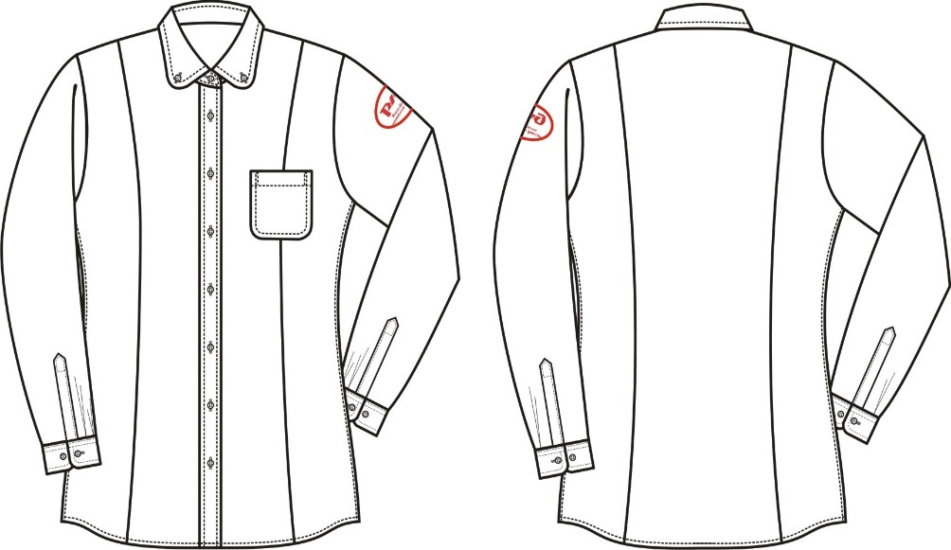

Размеры:

|  |  |  |  |  |  |  |
| --- | --- | --- | --- | --- | --- | --- |
| ШТ | 12,00 | нарядчик локомотивных (поездных ) бригад | 170 | 50/170 | 1 | **Нагрудный знак различия** (Знаки различия состоят из двух галунов серебристого цвета шириной 15 мм, окантованных кантом установленного для организации цвета по верхнему и нижнему краю и в середине между галунами. Над галунами на расстоянии 10 мм располагается одна звезда особого рисунка серебристого цвета с внутренней звездой установленного для организации цвета диаметром 25 мм. Расстояние от верхнего края шитья до нижнего края звезды 10 мм.) |
| 158 | 50/158 | 1 |
| 164 | 48/164 | 1 |
| 164 | 52/164 | 1 |
| 168 | 44/170 | 1 |
| 170 | 50/170 | 1 |
| начальник пассажирского поезда | 158 | 50/158 | 1 | **Нагрудный знак различия** (Знаки различия состоят из одного галуна серебристого цвета шириной 15 мм, окантованного кантом установленного для организации цвета по верхнему и нижнему краю. Над галунами на расстоянии 10 мм располагаются три звезды особого рисунка серебристого цвета с внутренней звездой установленного для организации цвета диаметром 25 мм. Расстояние от верхнего края шитья до нижнего края звезды 10 мм) |
| 164 | 46/164 | 1 |
| 164 | 50/164 | 1 |
| 164 | 54/164 | 1 |
| 170 | 48/170 | 1 |
| 170 | 58/170 | 1 |

|  |  |  |  |  |  |
| --- | --- | --- | --- | --- | --- |
| ШТ | 24,00 | проводники и начальники | 152 | 48/152 | 1 |
| 158 | 48/158 | 2 |
| 158 | 50/158 | 2 |
| 164 | 46/164 | 2 |
| 164 | 48/164 | 1 |
| 164 | 50/164 | 1 |
| 164 | 52/164 | 1 |
| 164 | 54/164 | 1 |
| 164 | 60/164 | 2 |
| 164 | 62/164 | 1 |
| 170 | 42/170 | 1 |
| 170 | 46/170 | 1 |
| 170 | 52/170 | 2 |
| 170 | 58/170 | 1 |
| 170 | 62/170 | 1 |
| 174 | 56/174 | 1 |
| 176 | 54/176 | 2 |
| 180 | 52/180 | 1 |

1. **Блузка форменная белая с длинными рукавами, ТИП А,**

**ТУ 14.14.23-014-00083262-2020 – 39 шт.**

**Блузка женская с длинными рукавами изготавливается из ткани белого цвета**. Силуэт полуприталенный, застежка на цельнокроеную планку на 7 пуговиц и петель. Воротник отложной с отрезной стойкой. На полочках нагрудные накладные карманы с клапаном. Клапан застегивается на пуговицу. Спинка с отрезными бочками. Рукав втачной одношовный на прямоугольной манжете со скошенным углом, застегивающейся на петлю и пуговицу. На расстоянии 8-10 см от плечевого шва левого рукава, размещается нарукавный знак принадлежности работника к ОАО «РЖД». Низ блузки прямой. На блузке носятся нагрудные знаки различия.

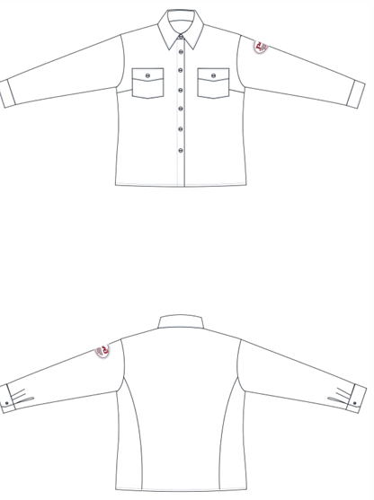

|  |  |  |  |  |  |
| --- | --- | --- | --- | --- | --- |
| ШТ | 34 |  | 158 | 44 | 2 |
| 170 | 44 | 2 |
| 176 | 44 | 2 |
| 158 | 46 | 1 |
| 164 | 46 | 2 |
| 170 | 46 | 2 |
| 170 | 48 | 1 |
| 176 | 48 | 2 |
| 158 | 50 | 2 |
| 164 | 50 | 2 |
| 170 | 50 | 1 |
| 158 | 52 | 1 |
| 164 | 52 | 3 |
| 170 | 52 | 1 |
| 176 | 52 | 1 |
| 164 | 56 | 2 |
| 170 | 56 | 2 |
| 176 | 56 | 1 |
| 164 | 58 | 1 |
| 170 | 58 | 2 |
| 158 | 70 | 1 |

|  |  |  |  |  |  |  |  |  |
| --- | --- | --- | --- | --- | --- | --- | --- | --- |
| |  | | --- | | ШТ | | | 5 | ревизоры | |  | | --- | | 164 | | |  | | --- | | 62/164 | | 1 |
| 164 | 54/164 | 1 |
| 164 | 46/164 | 1 |
| 168 | 54/170 | 1 |
| 176 | 50/176 | 1 |

1. **Блузка форменная голубая с длинными рукавами, ТИП Б,**

**ТУ 14.14.23-014-00083262-2020 – 5 шт.**

**Блузка женская с длинными рукавами изготавливается из ткани голубого цвета.** Силуэт полуприталенный, застежка на цельнокроеную планку на 7 пуговиц и петель. Воротник отложной с отрезной стойкой. На полочках нагрудные накладные карманы с клапаном. Клапан застегивается на пуговицу. Спинка с отрезными бочками. Рукав втачной одношовный на прямоугольной манжете со скошенным углом, застегивающейся на петлю и пуговицу. На расстоянии 8-10 см от плечевого шва левого рукава, размещается нарукавный знак принадлежности работника к ОАО «РЖД». Низ блузки прямой. На блузке носятся нагрудные знаки различия.

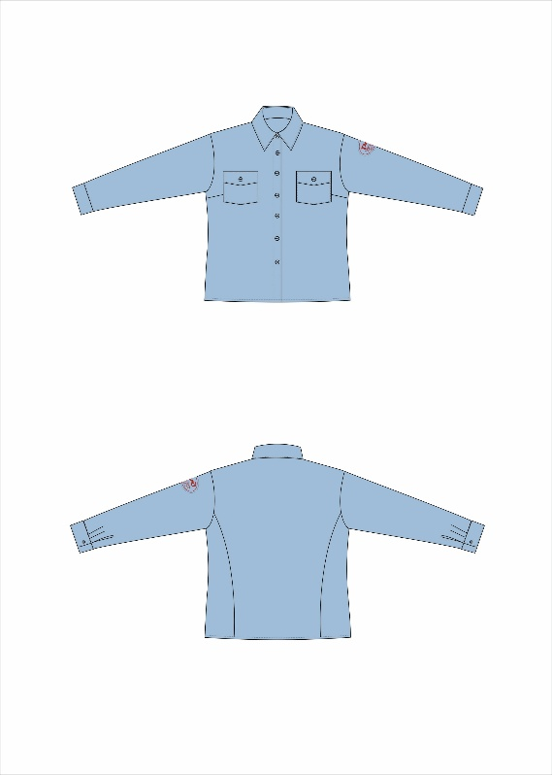

Размеры:

|  |  |  |  |  |  |  |  |  |
| --- | --- | --- | --- | --- | --- | --- | --- | --- |
| ШТ | |  | | --- | | 5 | | | |  | | --- | | ревизоры | | | 164 | |  | | --- | | 62/164 | | 1 |
| 164 | 54/164 | 1 |
| 164 | 46/164 | 1 |
| 168 | 54/170 | 1 |
| 176 | 50/176 | 1 |

1. **Блузка форменная голубая с короткими рукавами, ТИП В,**

ТУ 14.14.23-012-00083262-2020 – 39 шт.

**Блузка женская с короткими рукавами с фигурным низом (для ношения с жакетом) изготавливается из ткани белого цвета**. Силуэт полуприлегающий, застежка на планку на восемь пуговиц и восемь петель. Воротник отложной на отрезной стойке, с закругленными краями, в углах обметанные прорезные петли, застегивающиеся на одну пуговицу. По полочке и спинке рельефные швы. На левой полочке нагрудный накладной карман. Рукав рубашечный, низ обработан манжетой. На расстоянии 8-10 см от плечевого шва левого рукава, размещается нарукавный знак принадлежности работника к ОАО «РЖД». Низ рубашки фигурный. На блузке носятся нагрудные знаки различия.

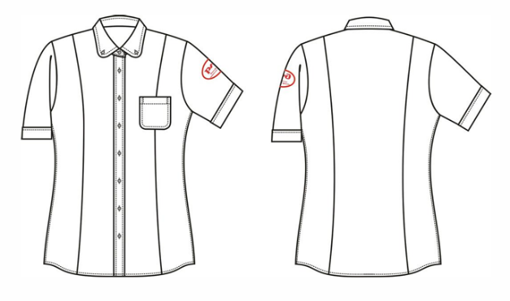

Размеры:

|  |  |  |  |  |  |  |
| --- | --- | --- | --- | --- | --- | --- |
| ШТ | 34 | |  | | --- | | кассиры | | | 158 | 44 | 2 |
| 170 | 44 | 2 |
| 176 | 44 | 2 |
| 158 | 46 | 1 |
| 164 | 46 | 2 |
| 170 | 46 | 2 |
| 170 | 48 | 1 |
| 176 | 48 | 2 |
| 158 | 50 | 2 |
| 164 | 50 | 2 |
| 170 | 50 | 1 |
| 158 | 52 | 1 |
| 164 | 52 | 3 |
| 170 | 52 | 1 |
| 176 | 52 | 1 |
| 164 | 56 | 2 |
| 170 | 56 | 2 |
| 176 | 56 | 1 |
| 164 | 58 | 1 |
| 170 | 58 | 2 |
| 158 | 70 | 1 |

1. **Блузка форменная белая с короткими рукавами, ТИП А,**

**ТУ 14.14.23-012-00083262-2020 – 39 шт.**

**Блузка женская с короткими рукавами на притачном поясе (для ношения с курткой) изготавливается из ткани белого цвета.** Силуэт прямой, застежка центральная бортовая на восемь пуговиц. Воротник отложной с отрезной стойкой. На полочках нагрудные накладные карманы с клапаном, застегивающимся на одну пуговицу. Спинка с отрезной кокеткой, под кокеткой мягкие складки в области лопаток. Рукав рубашечный, низ обработан манжетой. На расстоянии 8-10 см от плечевого шва левого рукава, размещается нарукавный знак принадлежности работника к ОАО «РЖД». Низ блузки на притачном поясе, в боковых частях которого проложена эластичная тесьма. На блузке носятся нагрудные знаки различия.

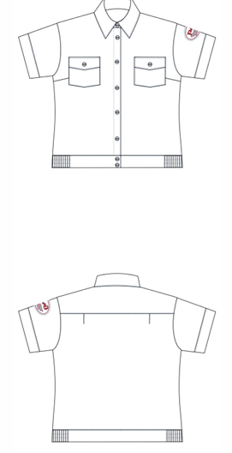

Размеры:

|  |  |  |  |  |  |  |
| --- | --- | --- | --- | --- | --- | --- |
| ШТ | 34 | |  | | --- | | кассиры | | | 158 | 44 | 2 |
| 170 | 44 | 2 |
| 176 | 44 | 2 |
| 158 | 46 | 1 |
| 164 | 46 | 2 |
| 170 | 46 | 2 |
| 170 | 48 | 1 |
| 176 | 48 | 2 |
| 158 | 50 | 2 |
| 164 | 50 | 2 |
| 170 | 50 | 1 |
| 158 | 52 | 1 |
| 164 | 52 | 3 |
| 170 | 52 | 1 |
| 176 | 52 | 1 |
| 164 | 56 | 2 |
| 170 | 56 | 2 |
| 176 | 56 | 1 |
| 164 | 58 | 1 |
| 170 | 58 | 2 |
| 158 | 70 | 1 |

|  |  |  |  |  |  |  |  |
| --- | --- | --- | --- | --- | --- | --- | --- |
| |  | | --- | | ШТ | | | 5 | ревизоры | 164 | |  | | --- | | 62/164 | | 1 |
| 164 | 54/164 | 1 |
| 164 | 46/164 | 1 |
| 168 | 54/170 | 1 |
| 176 | 50/176 | 1 |

1. **Блузка форменная голубая с короткими рукавами, ТИП Б,**

**ТУ 14.14.23-012-00083262-2020 – 5шт.**

**Блузка женская с короткими рукавами на притачном поясе (для ношения с курткой) изготавливается из ткани голубого цвета**. Силуэт прямой, застежка центральная бортовая на восемь пуговиц. Воротник отложной с отрезной стойкой. На полочках нагрудные накладные карманы с клапаном, застегивающимся на одну пуговицу. Спинка с отрезной кокеткой, под кокеткой мягкие складки в области лопаток. Рукав рубашечный, низ обработан манжетой. На расстоянии 8-10 см от плечевого шва левого рукава, размещается нарукавный знак принадлежности работника к ОАО «РЖД». Низ блузки на притачном поясе, в боковых частях которого проложена эластичная тесьма. На блузке носятся нагрудные знаки различия.

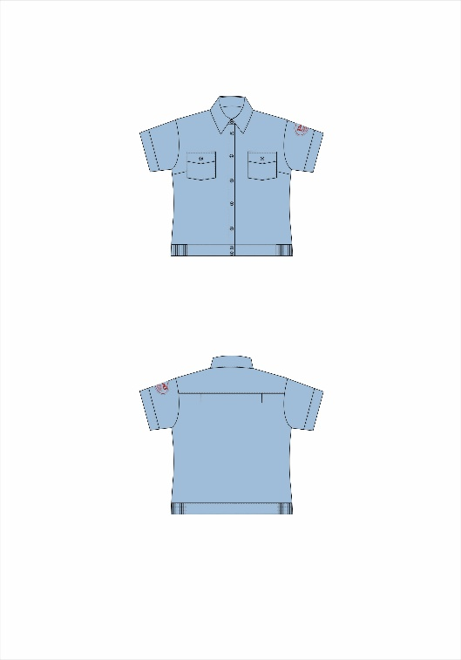

Размеры:

|  |  |  |  |  |  |  |
| --- | --- | --- | --- | --- | --- | --- |
| ШТ | 5 | ревизоры | 164 | |  | | --- | | 62/164 | | 1 |
| 164 | 54/164 | 1 |
| 164 | 46/164 | 1 |
| 168 | 54/170 | 1 |
| 176 | 50/176 | 1 |

**10) Блузка женская с длинным (коротким) рукавами изготавливается из ткани белого цвета и голубого цвета**. Силуэт, полуприталенный застежка на цельнокроеную планку на семь пуговиц и семь петель. Воротник отложной с отрезной стойкой. На левой полочке расположен накладной карман. На спинке притачная двойная кокетка. Спинка с рельефами от шва кокетки. Длинный рукав втачной одношовный на прямоугольных манжетах, застегивающихся на одну петлю и пуговицу, шлица рукава застегивается на одну пуговицу. Короткий рукав втачной одношовный. Низ прямой на блузке наносятся нагрудные знаки различия.

|  |  |  |  |  |  |  |  |  |  |  |  |  |
| --- | --- | --- | --- | --- | --- | --- | --- | --- | --- | --- | --- | --- |
| 3 | |  | | --- | | БЛУЗА С ДЛИННЫМИ РУКАВАМИ БЕЛАЯ С НАГРУДНЫМИ ЗНАКАМИ РАЗЛИЧИЯ | | |  | | --- | | ТУ 14.14.13-033-00083262-2020 ТИП В | | |  | | --- | | ШТ | | 1,00 | начальник резерва проводников | |  | | --- | | 60/170 | | 1 | Знак для начальника резерва -старшая категория 4 уровень |
| 4 | |  | | --- | | БЛУЗА С ДЛИННЫМИ РУКАВАМИ ГОЛУБАЯ С НАГРУДНЫМИ ЗНАКАМИ РАЗЛИЧИЯ | | ТУ 14.14.13-033-00083262-2020 ТИП Г | ШТ | 1,00 | начальник резерва проводников | |  | | --- | | 60/170 | | 1 | Знак для начальника резерва -старшая категория 4 уровень |
| 5 | БЛУЗА С КОРОТКИМИ РУКАВАМИ БЕЛАЯ С НАГРУДНЫМИ ЗНАКАМИ РАЗЛИЧИЯ | ТУ 14.14.13-033-00083262-2020 ТИП Б | ШТ | |  | | --- | | 1,00 | | начальник резерва проводников | 60/170 | 1 | Знак для начальника резерва -старшая категория 4 уровень |
| 6 | БЛУЗА С КОРОТКИМИ РУКАВАМИ ГОЛУБАЯ С НАГРУДНЫМИ ЗНАКАМИ РАЗЛИЧИЯ | ТУ 14.14.13-033-00083262-2020 ТИП А | ШТ | 1,00 | начальник резерва проводников | |  | | --- | | 60/170 | | 1 | Знак для начальника резерва -старшая категория 4 уровень |

1. **СОРОЧКИ ФОРМЕННЫЕ МУЖСКИЕ ПАРАДНЫЕ**

**С КОРОТКИМ РУКАВОМ ДЛЯ НАЧАЛЬНИКОВ И ПРОВОДНИКОВ ФИРМЕННЫХ ПОЕЗДОВ – 9 шт.**

**Технические условия**

**ТУ 8559-003-00083262-2009**

**Из сорочечной белой ткани,** прямого силуэта, застежка по планке на семь пуговиц, воротник отложной на отрезной стойке, по краю воротника отделочная строчка, кокетка на спинке переходит частично на полочку, отделочные швы на 0,2 см от швов, рукав на манжете прямоугольной формы со скошенным углом, разрез рукава обработан планкой, по линии соединения рукава и манжеты заложено по две складки, по краю манжет проложена отделочная строчка 0,5 см, планка отстрочена с двух сторон отделочными строчками, два накладных кармана застегиваются на пуговицы, на левом рукаве настрочен нарукавный знак принадлежности к ОАО «РЖД» (ТУ 8151-043-00083262-2009) Низ фигурный**.**

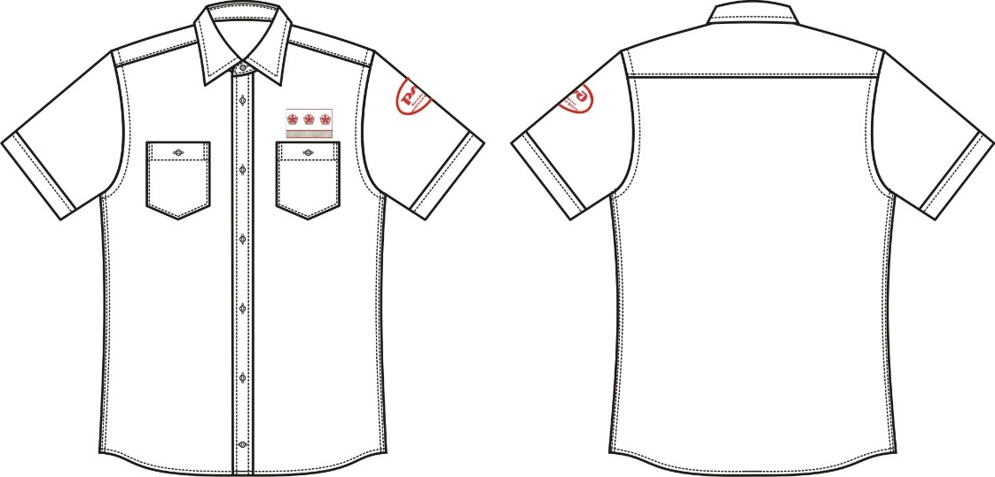

**Размеры:**

|  |  |  |  |  |
| --- | --- | --- | --- | --- |
| ШТ | 6,00 | проводники | 46/170 | 1 |
| 60/170 | 1 |
| 50176 | 1 |
| 54/182 | 1 |
| 60/182 | 1 |
| 54/188 | 1 |

|  |  |  |  |  |  |
| --- | --- | --- | --- | --- | --- |
| ШТ | 3 | кассиры | 180 | 50/180 | 2 |
| 192 | 50/192 | 1 |

1. **СОРОЧКИ ФОРМЕННЫЕ МУЖСКИЕ ПОВСЕДНЕВНЫЕ С КОРОТКИМ РУКАВОМ ДЛЯ НАЧАЛЬНИКОВ И ПРОВОДНИКОВ - 9 шт.**

**ФИРМЕННЫХ ПОЕЗДОВ**

**Технические условия**

**ТУ 8559-004-00083262-2009**

**Из белой сорочечной ткани в серую полоску,** прямого силуэта застежка по планке на семь пуговиц, воротник отложной на отрезной стойке, по краю воротника отделочная строчка, кокетка на спинке переходит частично на полочку, отделочные швы на 0,2 см от швов, рукав на манжете прямоугольной формы со скошенным углом, разрез рукава обработан планкой, по линии соединения рукава и манжеты заложено по две складки, по краю манжет проложена отделочная строчка 0,5 см, планка отстрочена с двух сторон отделочными строчками, два накладных кармана застегиваются на пуговицы,, на левом рукаве настрочен нарукавный знак принадлежности к ОАО «РЖД» (ТУ 8151-043-00083262-2009) Низ фигурный.

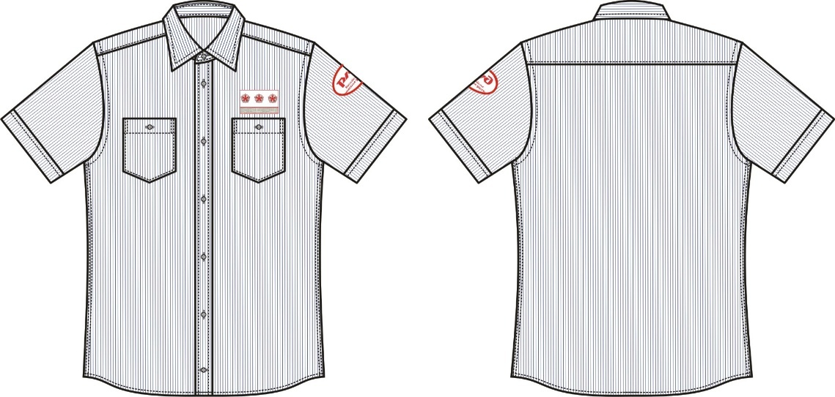

Размеры:

|  |  |  |  |  |
| --- | --- | --- | --- | --- |
| ШТ | 6,00 | проводники и начальники | 46/170 | 1 |
| 60/170 | 1 |
| 50176 | 1 |
| 54/182 | 1 |
| 60/182 | 1 |
| 54/188 | 1 |

|  |  |  |  |  |  |
| --- | --- | --- | --- | --- | --- |
| ШТ | 3 | кассиры | 180 | 50/180 | 2 |
| 192 | 50/192 | 1 |

1. **СОРОЧКИ ФОРМЕННЫЕ МУЖСКИЕ ПАРАДНЫЕ**

**С ДЛИННЫМ РУКАВОМ ДЛЯ НАЧАЛЬНИКОВ И ПРОВОДНИКОВ ФИРМЕННЫХ ПОЕЗДОВ – 8 шт.**

**Технические условия**

**ТУ 8559-012-00083262-2009**

**Сорочка с длинными рукавами из смесовой ткани**, белая, застежка по планке на семь пуговиц, воротник отложной на отрезной стойке, по краю воротника отделочная строчка, кокетка на спинке переходит частично на полочку, отделочные швы на 0,2 см от швов, рукав на манжете прямоугольной формы со скошенным углом, разрез рукава обработан планкой, по линии соединения рукава и манжеты заложено по две складки, по краю манжет проложена отделочная строчка 0,5 см, планка отстрочена с двух сторон отделочными строчками, два накладных кармана застегиваются на пуговицы, на левом рукаве надстрочен нарукавный знак принадлежности к ОАО «РЖД» (ТУ 8151-043-00083262-2009) Низ фигурный.

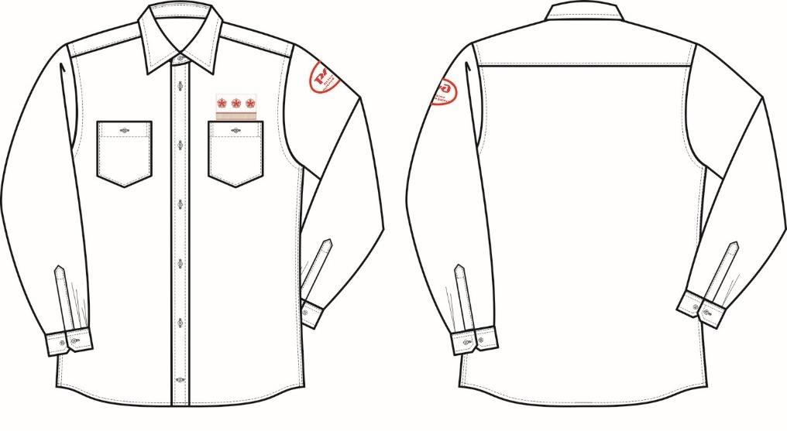

Размеры:

|  |  |  |  |  |
| --- | --- | --- | --- | --- |
| ШТ | 5,00 | проводники | 46/170 | 1 |
| 60/170 | 1 |
| 50/176 | 1 |
| 54/182 | 1 |
| 56/182 | 1 |

|  |  |  |  |  |  |
| --- | --- | --- | --- | --- | --- |
| ШТ | 3 | кассиры | 180 | 50/180 | 2 |
| 192 | 50/192 | 1 |

1. **СОРОЧКИ ФОРМЕННЫЕ МУЖСКИЕ ПОВСЕДНЕВНЫЕ С ДЛИННЫМ РУКАВОМ ДЛЯ НАЧАЛЬНИКОВ И ПРОВОДНИКОВ – 8 шт.**

**ФИРМЕННЫХ ПОЕЗДОВ**

**Технические условия**

**ТУ 8559-016-00083262-2009**

**Сорочка с длинными рукавами из смесовой ткани, белая в синюю полоску**, застежка по планке на семь пуговиц, воротник отложной на отрезной стойке, по краю воротника отделочная строчка, кокетка на спинке переходит частично на полочку, отделочные швы на 0,2 см от швов, рукав на манжете прямоугольной формы со скошенным углом, разрез рукава обработан планкой, по линии соединения рукава и манжеты заложено по две складки, по краю манжет проложена отделочная строчка 0,5 см, планка отстрочена с двух сторон отделочными строчками, два накладных кармана застегиваются на пуговицы, на левом рукаве надстрочен нарукавный знак принадлежности к ОАО «РЖД» (ТУ 8151-043-00083262-2009) Низ фигурный.

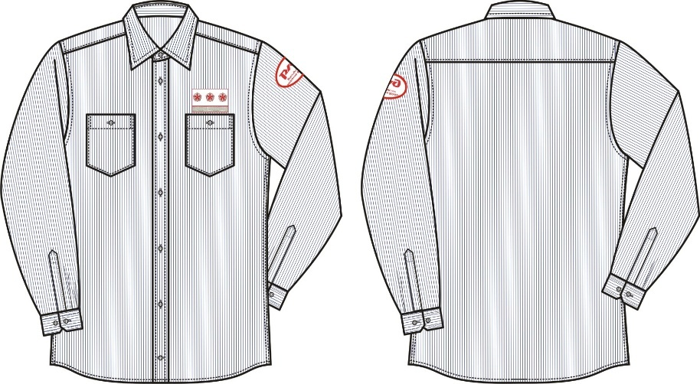

|  |  |  |  |  |
| --- | --- | --- | --- | --- |
| ШТ | 5,00 | проводники | 46/170 | 1 |
| 60/170 | 1 |
| 50/176 | 1 |
| 54/182 | 1 |
| 56/182 | 1 |

|  |  |  |  |  |  |
| --- | --- | --- | --- | --- | --- |
| ШТ | 3 | кассиры | 180 | 50/180 | 2 |
| 192 | 50/192 | 1 |

1. **Сорочка форменная белая с длинными рукавами, ТИП А,**

**ТУ 14.14.21-010-00083262-2020 – 35 шт**.

**Рубашка мужская с длинными рукавами изготавливается из ткани белого цвета.** Силуэт прямой, застежка на цельнокроеную планку на 7 пуговиц и петель. Воротник отложной на отрезной стойке. На левой полочке нагрудный накладной карман с фигурной обтачкой. На спинке притачная кокетка, под кокеткой мягкие складки в области лопаток. Рукав рубашечный на прямоугольном манжете, застегивающимся на одну петлю и пуговицу. На расстоянии 8-10 см от плечевого шва левого рукава, размещается нарукавный знак принадлежности работника к ОАО «РЖД». Низ рубашки фигурный. На рубашке носятся нагрудные знаки различия.

**Размеры** : отдельным приложением

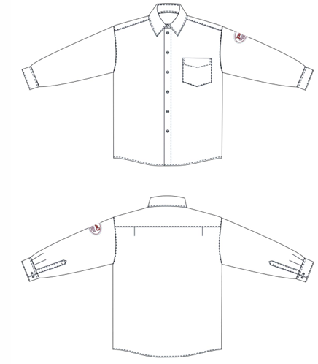

**16)Сорочка форменная голубая с длинными рукавами, ТИП Б,**

**ТУ 14.14.21-010-00083262-2020 – 35 шт.**

**Рубашка мужская с длинными рукавами изготавливается из ткани голубого цвета**. Силуэт прямой, застежка на цельнокроеную планку на 7 пуговиц и петель. Воротник отложной на отрезной стойке. На левой полочке нагрудный накладной карман с фигурной обтачкой. На спинке притачная кокетка, под кокеткой мягкие складки в области лопаток. Рукав рубашечный на прямоугольном манжете, застегивающимся на одну петлю и пуговицу. На расстоянии 8-10 см от плечевого шва левого рукава, размещается нарукавный знак принадлежности работника к ОАО «РЖД». Низ рубашки фигурный. На рубашке носятся нагрудные знаки различия.

**Размеры** : отдельным приложением

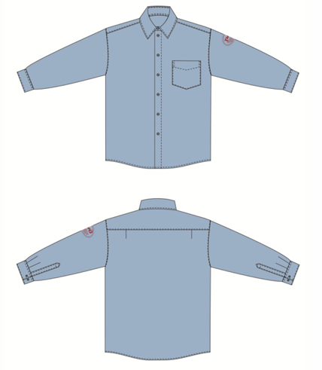

**17)Сорочка форменная белая с короткими рукавами,**

**ТИП В, ТУ 14.14.21-008-00083262-2020 - 35 шт.**

**Рубашка мужская с короткими рукавами с фигурным низом (для ношения с пиджаком) изготавливается из ткани белого цвета.** Силуэт прямой, застежка на цельнокроеную планку на 7 пуговиц и петель. Воротник отложной на отрезной стойке. На полочках нагрудные накладные карманы застегиваются на пуговицы. На спинке притачная кокетка переходит частично на полочку. Рукав рубашечный, низ обработан манжетой. На расстоянии 8-10 см от плечевого шва левого рукава, размещается нарукавный знак принадлежности работника к ОАО «РЖД». На рубашке носятся нагрудные знаки различия. **Размеры** : отдельным приложением

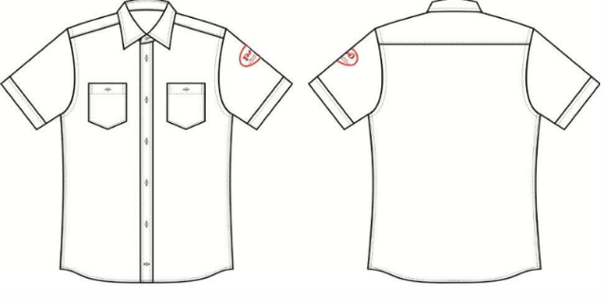

**18) Сорочка форменная голубая с короткими рукавами,**

**ТИП Г, ТУ 14.14.21-008-00083262-2020 - 35 шт.**

**Рубашка мужская с короткими рукавами с фигурным низом (для ношения с пиджаком) изготавливается из ткани голубого цвета**. Силуэт прямой, застежка на цельнокроеную планку на 7 пуговиц и петель. Воротник отложной на отрезной стойке. На полочках нагрудные накладные карманы застегиваются на пуговицы. На спинке притачная кокетка переходит частично на полочку. Рукав рубашечный, низ обработан манжетой. На расстоянии 8-10 см от плечевого шва левого рукава, размещается нарукавный знак принадлежности работника к ОАО «РЖД». На рубашке носятся нагрудные знаки различия**.**

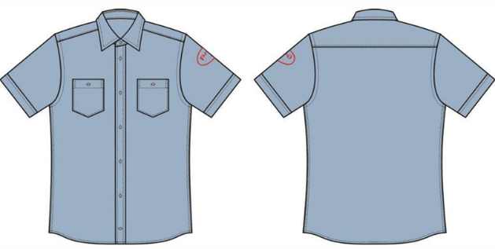

**19) Сорочка форменная белая с короткими рукавами,**

**ТИП А, ТУ 14.14.21-008-00083262-2020 – 35 шт.**

**Рубашка мужская с короткими рукавами на притачном поясе (для ношения с курткой) изготавливается из ткани белого цвета**. Силуэт прямой, застежка центральная бортовая на девять пуговиц и петель. Воротник отложной на отрезной стойке. На полочках нагрудные накладные карманы с клапаном, застегивающимся на пуговицу. На плечах погоны, которые крепятся на петлю и пуговицу. На спинке притачная кокетка, под кокеткой мягкие складки в области лопаток. Рукав рубашечный, низ обработан манжетой. На расстоянии 8-10 см от плечевого шва левого рукава, размещается нарукавный знак принадлежности работника к ОАО «РЖД». Низ рубашки на притачном поясе, в боковых частях которого проложена эластичная тесьма. На рубашке носятся нагрудные знаки различия. **Размеры** : отдельным приложением

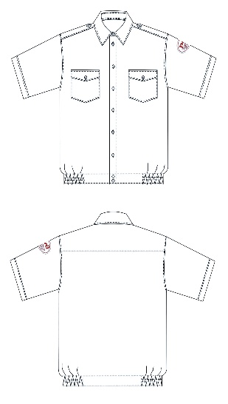

**20) Сорочка форменная голубая с короткими рукавами,**

**ТИП Б, ТУ 14.14.21-008-00083262-2020 – 35шт.**

**Рубашка мужская с короткими рукавами на притачном поясе (для ношения с курткой) изготавливается из ткани голубого цвета**. Силуэт прямой, застежка центральная бортовая на девять пуговиц и петель. Воротник отложной на отрезной стойке. На полочках нагрудные накладные карманы с клапаном, застегивающимся на пуговицу. На плечах погоны, которые крепятся на петлю и пуговицу. На спинке притачная кокетка, под кокеткой мягкие складки в области лопаток. Рукав рубашечный, низ обработан манжетой. На расстоянии 8-10 см от плечевого шва левого рукава, размещается нарукавный знак принадлежности работника к ОАО «РЖД». Низ рубашки на притачном поясе, в боковых частях которого проложена эластичная тесьма. На рубашке носятся нагрудные знаки различия. **Размеры** : отдельным приложением

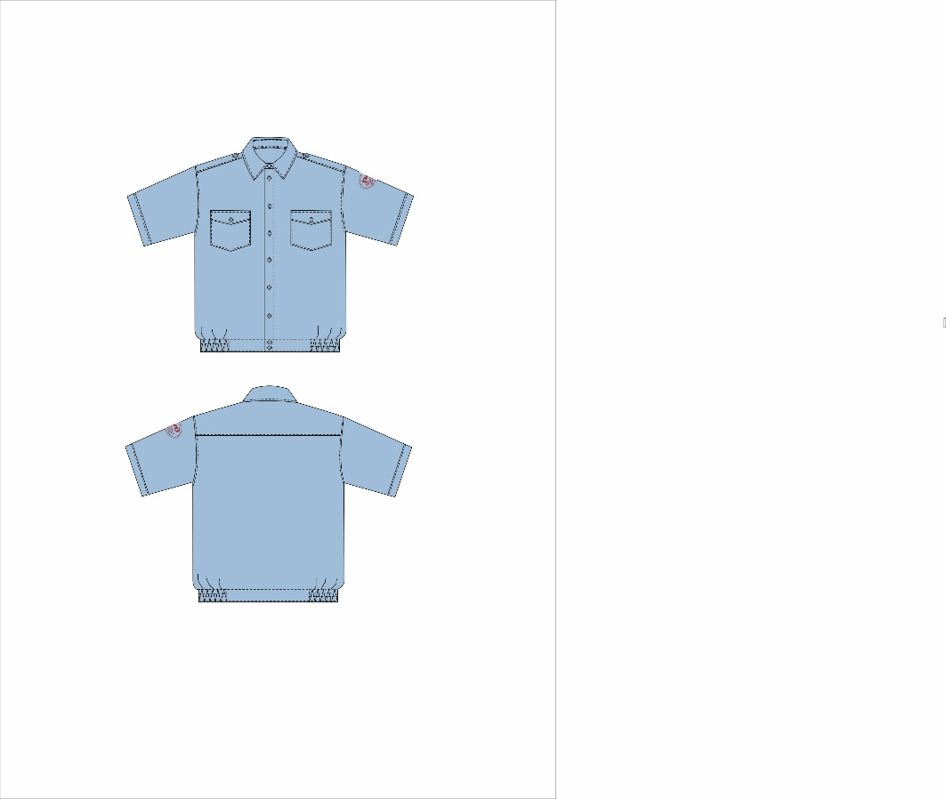

Нарукавные знаки

